CÂU HỎI ÔN TẬP
MÔN: TIN HỌC 6

I. TRẮC NGHIỆM
Chọn đáp ứng đúng rồi đánh dấu x vào các ô tương ứng trong bảng sau:

Câu | 1 | 2 | 3 | 4 | 5 | 6 | 7 | 8 | 9 | 10
A
B
C
D

Câu 1: Để xóa một vài kí tự ta nhấn phím
A. Delete B. Backspace C. Câu A và B đúng D. Câu A và B sai
Câu 2: Để xóa phần lớn (nhiều) văn bản, sau khi ta chọn phần văn bản rồi nhấn phím
A. Backspace B. Delete C. Câu A và B sai D. Câu A và B đúng
Câu 3: Để sao chép văn bản ta dùng lệnh
A. Cut B. Paste C. Enter D. Copy
Câu 4: Để di chuyển văn bản ta dùng lệnh
A. Cut B. Paste C. Copy D. Đáp án khác
Câu 5: Để tìm một từ (hay dãy kí tự) ta nháy chuột mở trang nào trên dải lệnh Home
A. Seach B. Select C. Replace D. Find
Câu 6: Các biểu tượng được gọi là:
A. Font chữ B. Cỡ chữ C. Kiểu chữ D. Màu chữ
Câu 7: Sau khi chọn một hoặc vài kí tự rồi nháy 2 nút lệnh chữ B và I trên dải lệnh Home trong nhóm lệnh Font ta được kiểu chữ
A. Vừa đậm vừa nghiêng B. Vừa nghiêng vừa gạch chân
C. Vừa gạch chân vừa đậm D. Mỗi kiểu chữ đậm
Câu 8: Nút lệnh Font Color trên dải lệnh Home có nghĩa là
A. Font chữ B. Màu chữ C. Kiểu chữ D. Cỡ chữ
Câu 9: Có mấy loại định dạng văn bản
A. 1 B. 2 C. 3 D. 4
Câu 10: Nút lệnh dùng để
A. Căn giữa B. Căn thẳng lề trái C. Căn thẳng lề phải D. Đáp án khác
II. TỰ LUẬN
Câu 1: Định dạng văn bản là gì?
Câu 2: Nêu các bước để định dạng cỡ chữ 15
Câu 3: Chọn đáp án đúng rồi điền số tương ứng vào ô ở hình sau:
1. Cỡ chữ
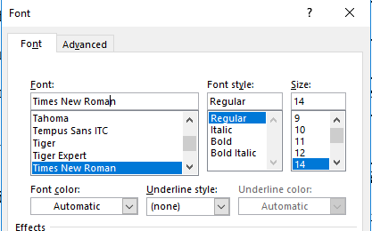
2. Khoảng cách giữa các dòng

3. Fon chữ
4. Màu chữ
5. Kiểu chữ nghiêng
6. Khoảng cách đoạn văn trên
7.Thụt lề dòng đầu
8. Kiểu chữ

BÀI LÀM

